ЗАО Московское СКБ "ОРЕОЛ"

Программа OreolSetTime

Руководство по эксплуатации

г. Москва
2009
1. Введение.
Сервисная программа OreolSetTime (в дальнейшем программа) предназначена установки времени в Блоках Отображения (БО). В БО передаётся время компьютера. Программа работает совместно с программой DSNServer (в дальнейшем DSNServer).

2. Запуск программы
Программа OreolSetTime включена в список внешних модулей программы KRS и может запускаться как из KRS, так и независимо обычным образом. При первом запуске программа попросит настроить параметры: на экране появится соответствующее сообщение (смотри Рис.1). Нажмите «ОК». На экране появится основное окно Программы (смотри Рис.2), после чего можно провести процедуру «начальной» настройки.

3. Настройка параметров Программы
Настройка программы состоит из 3-х шагов:
- Необходимо указать местоположение файла, в котором будут сохранены настройки
- Необходимо указать сетевой адрес (TCP/IP) программы DSNServer
- Необходимо настроить сетевые адреса БКСД
Этим целям служат опции главного меню программы (смотри Рис.3):
- «Настройки\Начальные настройки».
- «Настройки\Настройка сети».
- «Настройки\Параметры сети БКСД».
Напомним, что настройка комплекса, как правило, выполняется перед поставкой программного комплекса заказчику, и пользователям выполнять эти операции, скорее всего не придётся.

3.1. «Настройки\Начальные настройки»
По данной команде на экран выводится окно «Начальные настройки программы» (смотри Рис.4).
Установка флажка «Автоматический запуск» приведет к автоматической установке соединения с DSNServer при запуске программы. Если этот флажок не установлен, то установку соединения придётся выполнить командой главного меню (смотри Рис 3) «Настройки\Установить соединение». Разорвать связь всегда можно командой главного меню «Настройки\Разорвать соединение» (смотри Рис 3).
С помощью кнопки «…» (Поиск файла с описаниями) можно указать положение уже существующего файла или имя (и положение) нового файла с описаниями. Можно, например, указать имя
«путь к папке с программой\ЧАСЫ БО.ini»,
расположенный в той же папке, где располагается сама программа (смотри Рис.4).
Если флаг «Выполнение всех команд БЕЗ вопросов» сброшен, то перед выполнением всех команд пользователя программа просит подтвердить оператора своё действие.
После ввода требуемых параметров нажмите кнопку «Сохранить и закрыть», настройки вступят в силу.

3.2. «Настройки\Настройка сети»
По данной команде на экран выводится окно «Настройка сети» (смотри Рис.5). В окне необходимо сформировать два параметра:
- «Компьютер» - указывается сетевое имя или TCP/IP адрес компьютера, на котором запущен DSNServer. Если DSNServer установлена на той же машине, что и сама программа, то в качестве сетевого имени можно указать localhost.
- «Порт» - номер TCP/IP порта, по которому модуль DSNServer будет обмениваться данными с Программой.
На Рис.5 приведены типичные настройки: модуль DSNServer запущен на том же компьютере, что и программа, порт = 56000. Более подробно смотрите описание модуля DSNServer.
После ввода требуемых параметров нажмите кнопку «Сохранить и закрыть», настройки вступят в силу.

3.3. Настройка сетевых адресов БКСД
Этой цели служит команда главного меню программы «Настройки\Параметры сети БКСД» (смотри Рис.3). По этой команде на экране появляется окно настройки сетевых адресов (смотри Рис.6). В окне мы видим таблицу, содержащую 10 строк. С её помощью можно задать сетевые адреса до 10 БКСД. В 1-й колонке указывается наименование БКСД (например БКСД №1 или Манифольд…). Во 2-й колонке указывается сетевой адрес БКСД. Если в качестве адреса указано число 0, то программа игнорирует эту строку. В частности, на Рис.6 заданы адреса четырёх БКСД. Соответственно программа может выполнить команду рестарта на этих 4-х указанных БКСД.
После ввода требуемых параметров нажмите кнопку «Сохранить и закрыть», настройки вступят в силу. При этом главное окно программы принимает вид, указанный на Рис.7. В окне программы появляется 4 кнопки, соответствующие указанным в настройке БКСД.

3.4. Установление и разрыв связи с модулем DSNServer
Модуль DSNServer служит связующим звеном между Программой и БКСД. Пока связь не установлена, команда установки времени на БО передана не будет.
Установление связи можно выполнить командой главного меню «Настройки\Установить соединение» (смотри Рис 3). Разорвать связь всегда можно командой главного меню «Настройки\Разорвать соединение» (смотри Рис 3).
Следует иметь в виду, что если при начальной настройке установлен флажок «Автоматический запуск», то программа автоматически устанавливает соединение сразу же после своего запуска.

4. Работа с программой - рестарт БКСД
Рестарт конкретного БКСД осуществляется нажатием соответствующей кнопки в главном окне программы. Так нажатие кнопки с надписью «БКСД № 1» приведет к установки времени БО с сетевым адресом 1 (Смотри Рис.7).
Если установлен флаг «Синхронизация всех часов», то нажатие любой кнопки приведёт к установке времени всех устройств, заданных при настройке сетевых адресов БКСД.

5. Завершение работы
Программа завершает свой работу командой главного меню «Файл\Выход»

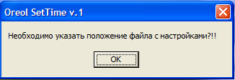
Рис.1

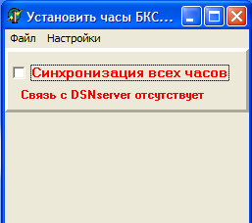  Рис.2 | 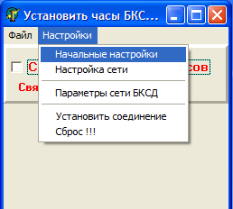  Рис.3

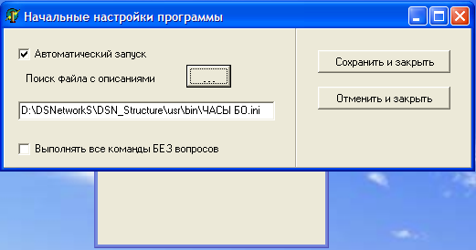
Рис.4

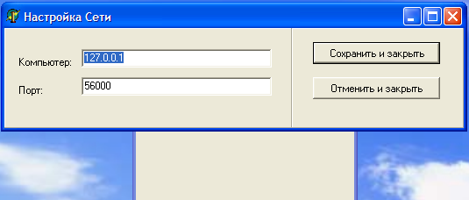
Рис.5
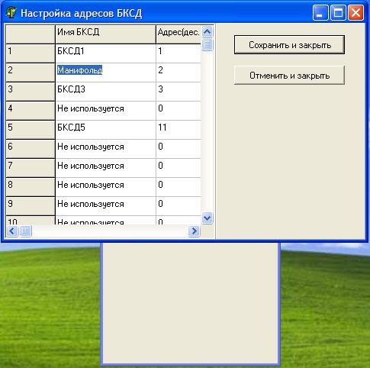
Рис.6

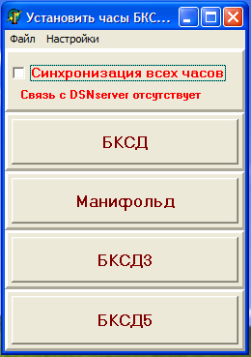
Рис.7

